UFOP – UNIVERSIDADE FEDERAL DE OURO PRETO

BACHARELADO EM CIÊNCIA DA COMPUTAÇÃO

RELATÓRIO DA AULA PRÁTICA DA DICIPLINA ELETRÔNICA PARA COMPUTAÇÃO

TURMA 31

ARTHUR MAYAN

ENYA LUÍSA GOMES DOS SANTOS

KLEIBER LUÍS

OURO PRETO – MG

2019

**INTRODUÇÃO**

Na aula prática de eletrônica para computação realizada 16 de setembro de 2019, foi feito a simulação com capacitores no Qucs de circuito RC.

**OBJETIVO**

Maior compreensão de circuitos capacitivos.

Familiarizar o aluno com simulação de circuitos RC.

**MATERIAIS E METODOLOGIAS**

Computador com software Qucs.

**PROCEDIMENTOS**

**Parte 1.0**

No programa Qucs foi feito a simulação do circuito RC, chamada de transiente analógica, ou análise transiente, e utilizado um osciloscópio par analisar e medir. Figura 1.

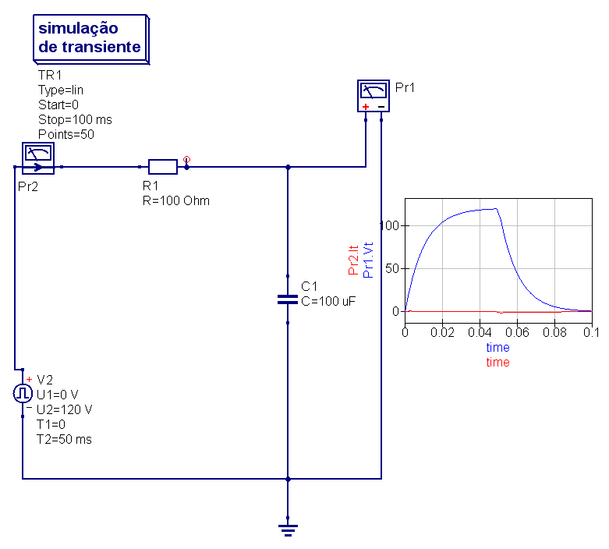

Figura 1 - Transiente Analógica.

Foi ajustado os parâmetros da simulação transiente, colocando um capacitor do mesmo valor em serie Figura 3, e depois em paralelo Figura 1.

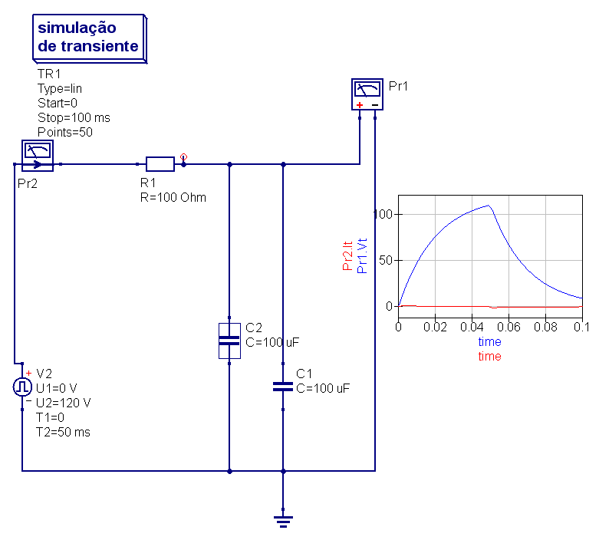

Figura 2 - Transiente Analógica, com capacitores em paralelo

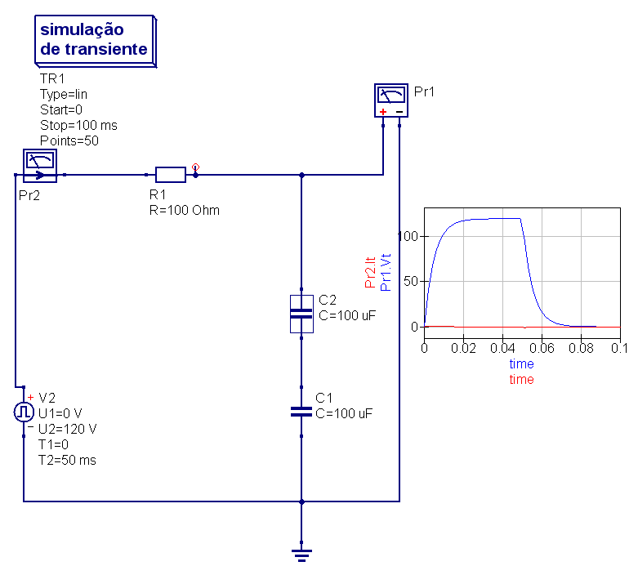

Figura 3 - Transiente Analógica, com capacitores em serie

**Parte 2.0**

O primeiro circuito foi novamente modificado. Perguntas:

1. O que significa o gráfico abaixo?
2. Qual é o valor da Reatância capacitiva para a frequência de 60Hz?
3. Depois de trocado para 120hz. O que aconteceu?

d)Qual é a corrente a 60 Hz? E a 120Hz?

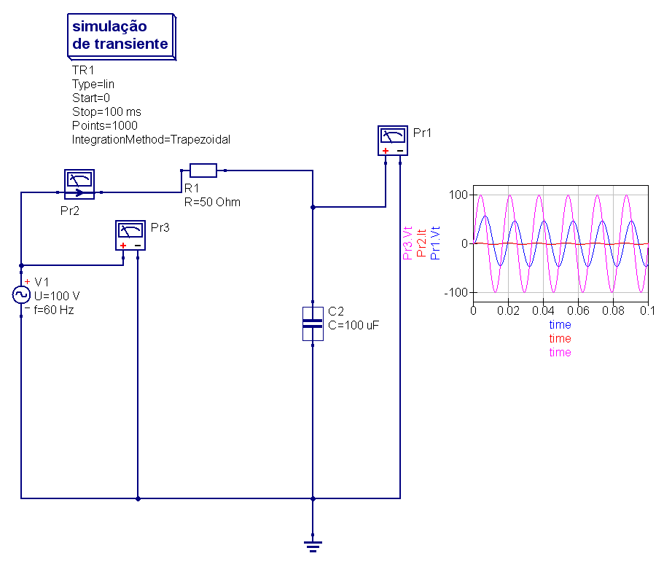

Figura 4 - 60 Hz

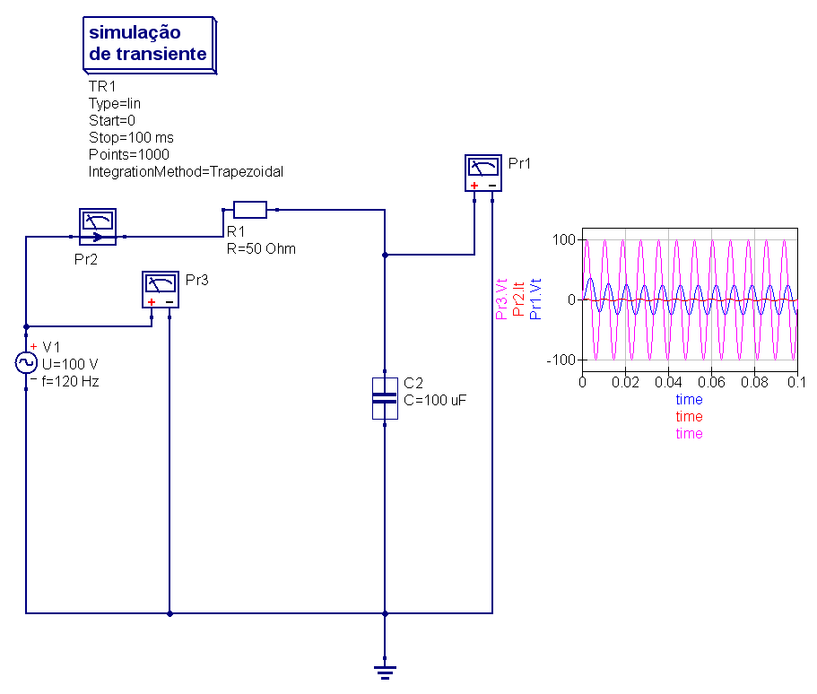

Figura 5 – 120 Hz

**RESULTADOS**

**Parte 1.0**

Com os capacitores em serie há uma alta velocidade de carga e também de descarga, já em paralelo ele é carregado de forma mais lenta e o tempo de descarga também é mais lento.

**Parte 2.0**

a) As tensões nos pontos.

b) Xc = 1 / 2 * pi * f *C => Xc = 1/ 2 * 3.1415 * 60 * 100u = **1 / 37.698 * 10 ^ -6**

• XC = reatância capacitiva, medida em ohms

• f = frequência do sinal AC, em Hertz - Hz

• C = capacitância medida em Farads F

c) Xc = 1 / 2 * 3,1415 * 120 * 100u = **1 / 75.396 * 10 ^ -6**

A reatância foi diminuída com o 120Hz.

1. A frequência aumentou, e a tensão do capacitor diminuiu, pois a reatância capacitiva era menor.

**CONCLUSÃO**

Os capacitores em serie descarrega e carregam mais rápido do que os que estão em paralelo.